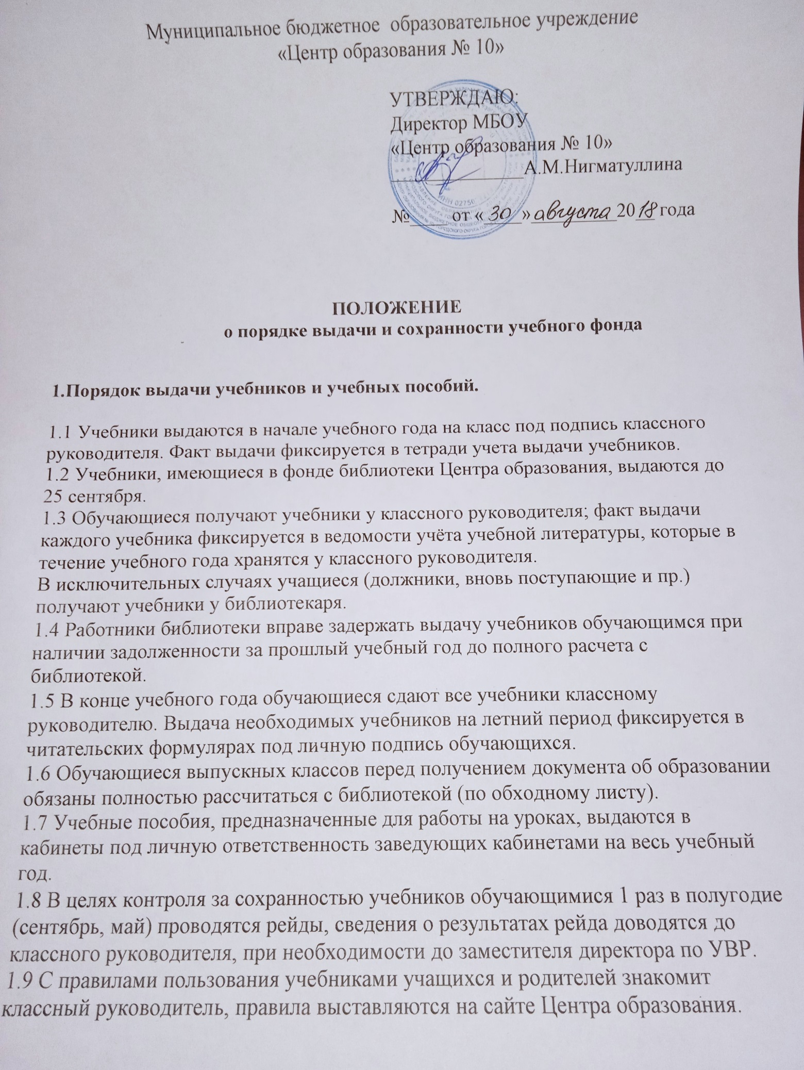

2. Правила пользования учебниками для учащихся и родителей

2.1 Обучающиеся имеют право получать учебники, предусмотренные программами, во временное пользование из фонда библиотеки. 2.2 Учебники могут быть выданы как новые, так и использованные ранее. Проблемы нехватки учебников решаются через обменно -резервный фонд (Межбиблиотечный абонемент) школ района.
2.3 Дидактические материалы к учебникам (рабочие тетради, контурные карты, атласы, задачники и т.п.) в фонде библиотеки не предусмотрены.

2.4 Каждый ученик должен бережно относиться к учебникам, обернуть их съёмной обложкой.

2.5 В учебниках нельзя писать, рисовать, загибать и вырывать страницы и т.д.
2.6 Обучающиеся обязаны возвращать школьные учебники в опрятном виде, по мере необходимости ремонтировать их.

2.7 В случае порчи и утери учебников, возместить их новыми или равноценными по согласованию с заведующей библиотекой.

2.8 Учебники должны возвращаться в библиотеку в установленные сроки в конце учебного года, (до летних каникул).

